МАДОУ «Детский сад №14»

Конспект совместной деятельности
с детьми старшего дошкольного возраста
«Предметы быта и утварь»

Ответственна: Родионова С.А., воспитатель

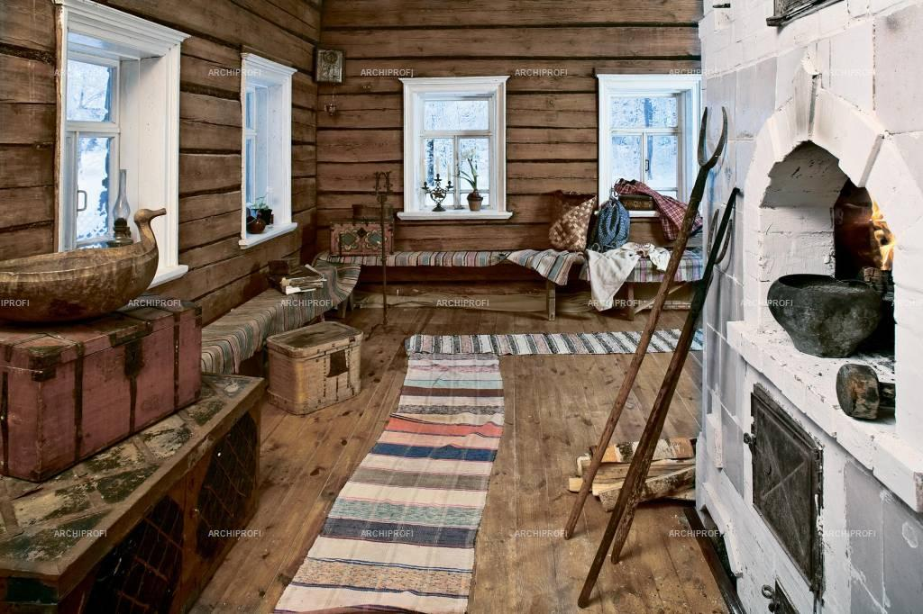

Цель: формирование осознанного отношения к роли человека в развитии технического прогресса (условия быта).
Задачи:
— обогащать обобщенные представления об устройстве жилища русского человека;
— способствовать установлению простейших связей между уровнем развития культуры и благосостоянием человека;
— воспитывать познавательный интерес к культуре своего народа;
— формировать навыки практического применения информации в игровой деятельности.
Оборудование: видеописьмо, видео- и аудиопроигрыватели, диктофон, проектор, иллюстрации с изображением разных лавок (простой, украшенной резьбой, со спинкой и боковыми ручками, стульев (из сказки «Три медведя», трона (из сказок: «По щучьему велению», «Царевна-лягушка», «Сказка о рыбаке и рыбке» и др., кружки, ложки, чашки для чая, кофе, стакана, бокала, фужера, два небольших куска доски (струганой и неструганой, картинки с изображением табурета, стула, кресла, настольно-печатные игры «Посуда русских людей», «Знаменитая русская посуда», слайды (или картинки) с изображением ложки и миски из дерева, солонки, хлебницы из бересты, горшков, кувшинов из глины, чугунков, хохломской, гжельской посуды, посуды из г. Гусь-Хрустальный, аудиозапись русской народной песни.
Ход занятия
Воспитатель. Ребята, к нам в группу пришло письмо: «Дорогие ребята! К вам за помощью обращается воспитатель подготовительной группы соседнего детского сада Дарья Николаевна. Я недавно была в вашем детском саду, и мне очень понравился музей “Русская изба”, в котором собраны разные предметы, посуда, мебель русского человека. Когда я рассказала о вашем музее детям своей группы и предложила организовать такой же в нашем детском саду, они очень обрадовались. У нас нет отдельной комнаты для музея старинных вещей, поэтому мы решили сделать маленький музей в групповой комнате. Мы выделили для него специальное место, рассказали о своей задумке родителям, с помощью которых мы хотим собрать старинные вещи. Мы хотели бы подобрать такие предметы, которые расскажут о том, как со временем менялись посуда русского человека, отдельные предметы мебели. Я вспомнила, что в вашей группе есть много альбомов, картинок, книг, энциклопедий, детских журналов, в которых говорится о жизни русских людей. Я знаю, что вам много рассказывали, как со временем менялось жилище русского человека, и вы сможете помочь нам правильно подобрать предметы для нашего музея». Ребята, вы готовы помочь Дарье Николаевне и детям подготовительной к школе группы в создании группового музея?
Дети. Да.
Воспитатель. Ребята, как мы сможем им помочь?
Дети. Мы можем рассказать им, как менялось жилище русского человека и записать наши рассказы на диктофон, подобрать картинки, наши рисунки, игры, сфотографировать посуду и мебель в нашем музее и отправить им эти фотографии.
Воспитатель. Я очень рада, что вы готовы помочь ребятам из другого детского сада. Но чтобы ваши рассказы получились интересными, предлагаю вам сегодня вспомнить все, что вы знаете о том, как со временем менялось жилище русского человека. Ваши рассказы я запишу на магнитофон. Ребята, на чем сидели наши далекие предки?
Дети. На лавках.
Воспитатель. Сначала лавки делались из неструганого дерева. (Показывает кусок неструганой доски.) Какие получались лавки из такого дерева?
Дети. Некрасивые, занозистые.
Воспитатель. Удобно ли было сидеть на такой лавке?
Дети. Нет.
Воспитатель. Человек познавал новые свойства дерева, научился новым способам его обработки, поэтому доски для лавок научились обстругивать. (Показывает кусок струганой доски.) Как вы думаете, на какой лавке было удобнее сидеть? Почему?
Дети. Удобнее было сидеть на лавке из струганых досок, потому что она гладкая, красивая.
Воспитатель. Русский человек стремился не только к удобству, но и красоте. Как разукрашивали лавки, чтобы они стали красивыми?
Дети. На них выпиливали узоры.
Ответы детей сопровождаются показом иллюстраций.
Воспитатель. Человек стремился к большему удобству, поэтому он придумал вот такую лавку.
Воспитатель показывает картинку с изображением лавки со спинкой и боковыми ручками.
Воспитатель: Ребята, как вы думаете, на какой лавке удобнее сидеть?
Дети отвечают.
Воспитатель: Ребята, как вы думаете, почему стали делать табуреты, стулья?
Дети. Чтобы человек мог сидеть один.
Воспитатель. Правильно, чтобы человек мог сидеть отдельно от других, стали делать табурет, стул. Стул долгое время был привилегией уважаемых, почитаемых людей. Ребята, вспомните русскую народную сказку, в которой упоминается о стульях.
Дети. Сказка «Три медведя».
Ответы детей сопровождаются показом иллюстраций с изображением стульев из сказки «Три медведя».
Воспитатель. Обратите внимание на то, какие разные стулья в этой сказке. Чем они отличаются друг от друга?
Дети. У Михаила Ивановича стул был большим, у Настасьи Петровны — поменьше, а у Мишутки — самый маленький.
Воспитатель. Почему Машеньке очень понравилось сидеть на Мишуткином стуле?
Дети. Он был маленький; с подушечкой, чтобы мягко было сидеть; на нем можно было покачаться, у этого стула были боковые ручки.
Воспитатель. Ребята, кто из вас любит сидеть на кресле?
Дети отвечают.
Воспитатель: Почему?
Дети. На нем мягко сидеть, удобно.
Воспитатель. Чтобы сидеть было мягко, удобно, человек придумал кресло. Ребята, а на чем сидели цари, правители?
Дети. На троне.
Воспитатель. Вспомните сказки, в которых упоминается о троне.
Дети. «По щучьему велению», «Царевна-лягушка», «Сказка о рыбаке и рыбке».
Ответы детей сопровождаются показом иллюстраций с изображением трона из сказок.
Воспитатель. Чтобы подчеркнуть свои власть и могущество, правитель сидел на троне. Ребята, с давних времен очень изменилась не только мебель, но и посуда. Давайте вспомним о том, какая была посуда у русских людей — поиграем в игру.
Игра-лото «Посуда русских людей»
На большой карте нарисован стол в избе. Вокруг нее нужно разложить маленькие карточки, на которых изображена посуда русских людей: миска, блюдо, ваза, чашка, кринка, горшок, ложки. При выполнении задания детьми уточняется название посуды.
Воспитатель. Ребята, из каких материалов была сделана посуда русского человека?
На экране проектора появляются слайды с изображением посуды русских людей в такой последовательности: 1-й слайд — ложки и миски из дерева, 2-й слайд — солонки, хлебницы из бересты, 3-й слайд — горшки, кувшины из глины, чугунки.
Дети отвечают.
Человек познавал новые свойства глины, металла, других материалов, научился новым способам их обработки, поэтому посуда становилась все более разнообразной и удобной.
Воспитатель показывает картинки с изображением посуды (кружка, чашка для чая, кофе, стакан, бокал, фужер) и предлагает детям вспомнить ее название.
Воспитатель: А из каких материалов сейчас делают посуду?
Дети. Из глины, пластмассы, фарфора, стекла, хрусталя.
Воспитатель. Со временем посуда становилась не только более разнообразной и удобной, но и красивой, ее украшали различными деталями, рисунками. А чтобы вспомнить о русской посуде, которая очень ценится по всему миру, предлагаю поиграть в игру.
Игра-лото «Русская посуда»
На трех больших картах нарисована русская посуда: на первой — золотая хохлома (чашки, ложки, ковши, на второй — изделия гжельских мастеров (кувшины, кружки, блюда, на третьей — посуда из г. Гусь-Хрустальный (стеклянные вазы, графины, бокалы). Дети делятся на три подгруппы и располагают вокруг каждой большой карты маленькие карточки, на которых нарисованы отдельные предметы знаменитой русской посуды.
В ходе выполнения задания детьми уточняется название посуды.
Воспитатель обращает внимание детей на экран, на котором появляются слайды с изображением хохломской посуды.
Воспитатель
Как волшебница Жар-птица,
Не выходит из ума
Чародейка, мастерица —
Золотая Хохлома!
И богата, и красива,
Гостю рада от души.
Кубки, чашки и ковши,
И чего ж здесь только нет:
Гроздья огненных рябин,
Маки солнечного лета,
И ромашки луговин.
Зорь червонные лучи,
И узорчатый орнамент
Древнесуздальской парчи!
П. Синявский
Воспитатель: С большим старанием делают хохломчане свою посуду, которая нравится людям своей яркостью, праздничностью, узорами. Много выдумки и фантазии проявляют мастера, они ищут вдохновение в окружающей природе. Вспомните пословицы и поговорки, в которых говорится о труде мастеров росписи.
Дети. «Мастер на все руки», «Не то дорого, что красного золота, а то дорого, что доброго мастерства», «Землю красит солнце, а человека труд», «Умелые руки не знают скуки», «Есть терпенье — будет и уменье», «Судят не по словам, а по делам».
На экране проектора появляются слайды с изображением посуды из Гжели.
Воспитатель
Синие птицы по белому небу,
Море цветов голубых,
Кувшины и кружки — быль или небыль?
Изделия рук золотых.
Синяя сказка — глазам загляденье,
Словно весною капель,
Ласка, забота, тепло и терпенье —
Русская звонкая Гжель!
П. Синявский
Воспитатель: Ребята, почему в этом стихотворении руки мастеров называют золотыми?
Дети. Золотые — значит, умелые, трудолюбивые.
Воспитатель. Правильно, ребята, очень затейливая, нарядная получается посуда у гжельских мастеров. По сей день стоит недалеко от Москвы средь лесов и полей старинный городок Гжель. Работают в нем внуки и правнуки знаменитых мастеров, продолжают славную традицию — лепят и расписывают удивительную гжельскую посуду. Вот так и повелось на Руси, что каждый своим мастерством всех радовал, своих детей и внуков разным премудростям учил, чтобы они хорошими мастерами были. На весь мир прославили мастера свой любимый край, всем поведали, какие умелые мастера живут на Руси.
На экране проектора появляются слайды с изображением знаменитых на весь мир стеклянных ваз, графинов, бокалов из г. Гусь- Хрустальный. Звучит любая русская народная мелодия.

Воспитатель: Ребята, в нашем музее есть много предметов, которые рассказывают о том, как со временем менялось жилище русских людей. Помогите мне выбрать те из них, которые нужно будет сфотографировать.
Дети выполняют задание.
Воспитатель: Ребята, запись ваших рассказов о том, как менялось со временем жилище русских людей, рисунки, картинки, на которых нарисована посуда и мебель, фотографии мы отправим воспитателю Дарье Николаевне и детям ее группы. Я думаю, что это поможет им правильно подобрать предметы для музея.

